***МКОУ «Каршинская СОШ»***

***Открытый урок информатики***

***в 10 классе***

**«Математические операции и функции языка Паскаль»**

***Разработала: Багандалиева Зубайдат Зайнутдиновна,***

***учитель информатики***

***2017 год***

**Цель урока**: рассмотреть основные функции языка программирования Паскаль, ознакомится работой функций

Функции отличается от процедуры тем, что после выполнения функции на ее месте в коде ставится одно число, буква, строка и т.д. Набор встроенных функций в языке Паскаль достаточно широк. Например, для того, чтобы подсчитать квадрат числа можно воспользоваться стандартной функцией sqr(x). Как вы, наверное, уже поняли sqr(x) требует лишь один фактический параметр — число.

Пример: a:=sqr(4).

Обратите внимание! Функции необходимо присваивать! Просто написав их в тексте программы, как процедуры, вы ничего не добьётесь!

Если в программу необходимо включить новую уникальную функцию, ее надо описать также, как процедуру. Более подробно о том, как делать собственные процедуры и функции, мы поговорим через несколько уроков. Ниже вы видите таблицу основных стандартных функций и процедур в Паскаль.

|  |  |  |  |
| --- | --- | --- | --- |
| Математические функции | | | |
| Имя | Тип аргумента | Результат вычисления | Пример |
| Abs(x) | Целый или Вещ. | Модуль   х | Abs(-6) = 6 |
| Sqrt(x) | Вещественный | Корень из х | Sqrt(25)=5 |
| Sqr(x) | Целый и Вещ. | Квадрат х | Sqr(5)=25 |
| Power(x,a) | Вещественный | Значение ха | Power(5,3)=125 |
| Frac(x) | Вещественный | Дробная часть х | Frac(5.67)=0.67 |
| Sin(x) | Вещественный | Синус х в радианах | Sin(45)=0.8509 |
| Cos(x) | Вещественный | Косинус х в радианах | Cos(45)=0.5253 |
| Arctan(x) | Вещественный | Арктангенс х в радианах | Arctan(5)=1.3734 |
| Int(x) | Вещественный | Целая часть х | Int(5.67)=5.0 |
| Random(x) | Целый или Вещ. | Случайное число (0..х-1) | Random(5)=4 |
| Succ(x) | Порядковый | Следующий | Succ(10)=11 |
| Pred(x) | Порядковый | Предыдущий | Pred(‘Z’)=’Y’ |
| Математические процедуры | | | |
| Inc(x,a) | Целый | X:=X+A | Inc(5)=6 |
| Dec(x,a) | Целый | X:=X-A | Dec(25,20)=5 |
| Преобразование типов | | | |
| Trunc(x) | Вещественный | Целая часть х | Trunc(5.67)=5 |
| Round(x) | Вещественный | Округление х до целого | Round(5.67)=6 |
| Важно! Если х = 5.5, то результат – 6, а если х = 6.5, то результат тоже 6!? | | | |

Операции div и mod рассмотрим по подробней.

Иногда нам требуется найти частное либо же остаток от деления. В такие моменты на помощь нам приходят такие операции, как div и mod. Заметим, что эти операции выполняются только над целыми числами.

Div

Для того, чтобы найти частное от деления, мы используем операцию div.

   Примеры:

* 25 div 20 = 1;
* 20 div 25 = 0;
* 39 div 5 = 7;
* 158 div 3 = 52.

Mod

Для того, чтобы найти остаток от деления, мы используем операцию mod.

    Примеры:

* 25 mod 20 = 5;
* 20 mod 25 = 0;
* 39 mod 5 = 4;
* 158 mod 3 = 2.

Чтобы окончательно понять, с чем мы имеем дело, решим следующую задачу:

**Задача 1 .***Найти сумму цифр двухзначного числа.*

Так как эта задача очень простая, мы с вами обойдемся блок-схемой и программой.

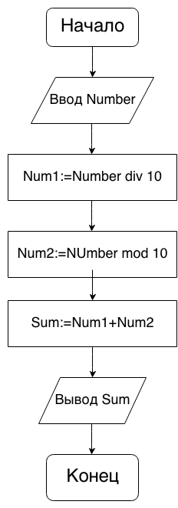

Блок-схема

1. program Sumoftwo;
2. var Number,Num1,Num2,Sum: integer;
3. begin
4. write('Введите двухзначное число: ');
5. read(Number); { Возьмем число 25 }
6. Num1 := Number div 10; { 25 div 10 = 2 }
7. Num2 := Number mod 10; { 25 mod 10 = 5 }
8. Sum := Num1 + Num2; { 2 + 5 = 7 }
9. write('Сумма двух чисел -- ',Sum);
10. end.

**Задача 2 .***Найти сумму цифр трехзначного числа.*

Чуть усложнённая версия предыдущей задачи. Самая большая сложность — вторая цифра.

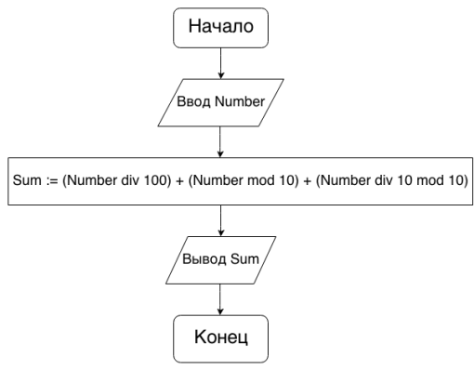

Приоритет div и mod больше, чем приоритете + и -. Поэтому в данной программе можно обойтись без скобок.

1. program Sumoftree;
2. var Number,Sum: integer;
3. begin
4. write('Введите трехзначное число: ');
5. read(Number); { Возьмем число 255 }
6. Sum := Number div 100 + Number mod 10 + Number div 10 mod 10; { 255 div 100 + 255 mod 10 + 255 div 10 mod 10 = 12 }
7. write('Сумма трёх чисел -- ',Sum);
8. end.

Итоги урока.

Домашнее задание.

4